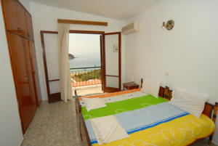
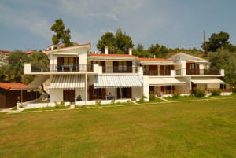
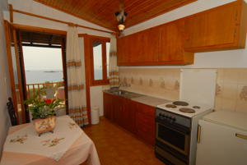

VILA ZAHARO si CORP LILIAN
TRANSPORT AVION - CURSA CHARTER
PLECARI DIN BUCURESTI, CLUJ NAPOCA SI TIMISOARA
Localizare: Situata chiar la plaja Troulos si la 9 Km de centru orasului Skiathos (Chora) si la 3 km de renumita plaja Koukounaries, vila Zaharo are o priveliste superba catre mare si acces direct la plaja.
Plaja Troulos se afla pe coasta sudica a insulei Skiathos si se distinge prin ape cristaline, nisip alb-auriu si vegetatie bogata. Denumirea plajei vine de la insulita aflata chiar in fata golfului si care are forma unei biserici ortodoxe sau Dom cum mai este denumita de localnici (Troulos = Dom). Este o plaja potrivita pentru familii si este o plaja organizata, cu sezlonguri, umbrele de soare, salvamar, taverne si snack baruri cu gustari si racoritoare. Plaja este detinatoare de „Blue Flag” pentru organizare, curatenie si calitatea apei marii, iar peisajele si natura inconjuratoare sunt o incantare pentru cei ce aleg sa isi petreaca zilele de plaja aici.
Pe plaja Troulos exista un centru specializat in activitati sportive cu scoala de initiere in sporturile acvatice. De aici se pot inchiria si barci cu motor pentru a explora coasta insulei Skiathos si pentru a petrece o zi speciala pe mare sau pentru a descoperi plajele izolate ale insulei la care se poate ajunge doar pe mare, nefiind accesibile de pe uscat.
Iubitorii de miscare si natura pot opta sa faca drumetii pe cararile care duc la plajele Mandraki, Asselinos si celelalte plaje izolate din Nordul insulei.
Asa cum ne-au relatat localnicii si turistii romani cazati la Vila Despo aflata tot in zona Troulos, precum si cei care au petrecut cateva zile de vacanta pe plaja Troulos, aceasta parte a insulei are multe influente “britanice” si este considerata de multi una dintre cele mai animate locatii, desigur dupa orasul Skiathos.

Facilitati vilelor:

Vila Zaharo este construita in trepte si se desfasoara de la drumul principal ce parcurge coasta insulei pana la gradina ce se deschide catre plaja Troulos si este compusa din Studio-Apartamente cu unul sau doua dormitoare cu capacitati de pana la 6 persoane.
Pentru turistii ce sosesc din Romania, s-au contractat urmatoarele tipuri de camere: 3 camere duble standard pentru maxim 2 adulti; 1 studio apart standard pentru maxim 3 adulti; 1 apartament standard pentru maxim 3 adulti.
In toate camerele, pe langa capacitatea maxima de cazare se mai poate adauga un patut pentru infant (copil cu varsta mai mica de 2 ani). Unele camere pot avea vederea: catre mare (partiala/totala), gradina sau catre partea din spate a vilei. Deoarece nu exista diferente tarifare nu se poate garanta vederea.
Vila Zaharo are si un restaurant Snack - bar pe care il putem identifica in poza din stanga sus prin terasa cu acoperis alb situata la nivelul gradinii in fata careia porneste poteca care duce la plaja.

Vila Lilian este de fapt un corp separat al vilei Zaharo aflat la doar 50 m departare, fiind de altfel detinut si gestionat de aceeasi familie. In sistemul de rezervari acest corp este inclus in oferta vilei Zaharo dar, asa cum este descrisa si de proprietari in mod distinct trebuie sa mentionam ca turistii cazati in acest corp beneficiaza de spatii mai generoase in studiouri insa nu si de vedere directa la mare. In Corpul Lilian toate camerele sunt cu vedere la gradina, printre care 2 studio apart superior pentru maxim 3 adulti si 2 apartamente superior. Toate aceste camere sunt situate la parter, si dotate cu bucatarie complet utilata, TV, aer conditionat si terasa. Internet gratuit

Facilitati camere: toate camerele sunt confortabile, fiind mobilate foarte practic, pentru a avea toate facilitatile necesare. Fiecare camera are TV, aer conditionat (inclus in pretul pachetului), baie, chicineta dotata cu plita, frigider si vesela.
Proprietarii vilei fac curatenie in camera si schimba prosoapele la 2 zile (Luni si Miercuri) iar lenjeria de pat de doua ori pe sejur (o data in ziua de Miercuri.
Site oficial hotel: http://www.villazaharo.gr/

